**รายละเอียด/ รายการพัสดุ ที่ทำการประเมินราคาทรัพย์สิน**

**หน่วยงาน : กองกลาง สำนักงานอธิการบดี**

-----------------------------------------------------------------------------

**ครุภัณฑ์สำนักงาน**

**รายการ 1 :** ตู้เหล็ก 2 บานเลื่อน

**จำนวน :** 4 หลัง

**สภาพครุภัณฑ์ :** ชำรุด/เสื่อมสภาพ

**แนวทางการดำเนินการ :** จำหน่ายพัสดุ โดยวิธีการขาย

**รวมเป็นเงิน :** 400 บาท

**เลขทะเบียนครุภัณฑ์ ดังนี้**

1. 01.06.17/2534 2. 01.06.172/2535

3. 01.06.173/2533 4. 01.03.36/2541

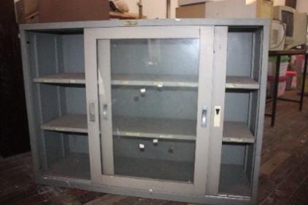

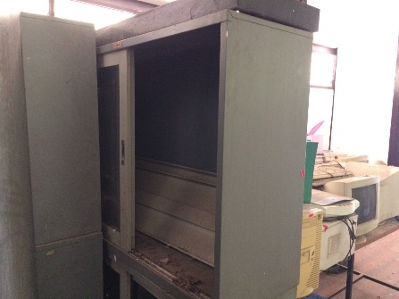

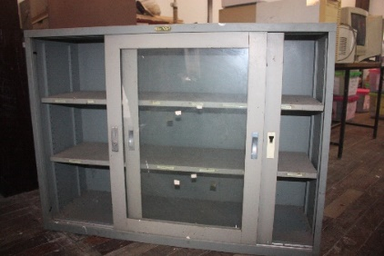

**รายการ 2 :** ตู้เหล็กเก็บแฟ้มแขวน ชนิด 3 ชั้น

**จำนวน :** 2 หลัง

**สภาพครุภัณฑ์ :** ชำรุด/เสื่อมสภาพ

**แนวทางการดำเนินการ :** จำหน่ายพัสดุ โดยวิธีการขาย

**รวมเป็นเงิน :** 200 บาท

**เลขทะเบียนครุภัณฑ์ ดังนี้**

- ไม่สามารถสืบหาเลขครุภัณฑ์ได้ 2 รายการ

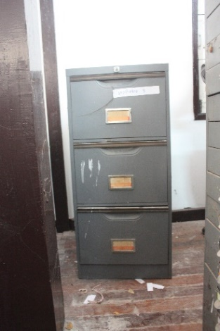

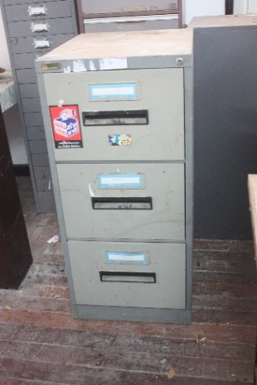

**รายการ 3 :** ตู้เหล็ก 2 บานเปิด ขนาด 1.82x97x46

**จำนวน :** 2 หลัง

**สภาพครุภัณฑ์ :** ชำรุด/เสื่อมสภาพ

**แนวทางการดำเนินการ :** จำหน่ายพัสดุ โดยวิธีการขาย

**รวมเป็นเงิน :** 200 บาท

**เลขทะเบียนครุภัณฑ์ ดังนี้**

1. 01.06.241/2536

2. ไม่สามารถสืบหาเลขครุภัณฑ์ได้ 1 รายการ

